

НАЦІОНАЛЬНИЙ ТЕХНІЧНИЙ УНІВЕРСИТЕТ УКРАЇНИ

«КИЇВСЬКИЙ ПОЛІТЕХНІЧНИЙ ІНСТИТУТ імені Ігоря Сікорського»

ФАКУЛЬТЕТ ПРИКЛАДНОЇ МАТЕМАТИКИ

# Кафедра системного програмування та спеціалізованих комп’ютерних систем

**Лабораторна робота №1**

з дисципліни

**«Бази даних і засоби управління»**

Тема: «***Створити БД в СУБД PostgreSQL   
з допомогою конструктора PgAdmin 4***»

Виконав: студент ІII курсу

ФПМ групи КВ-83

Панфілов Ярослав Юрійович

Перевірив: Павловський В.І.

Київ – 2020

***Лабораторна робота №1.***

***Створити БД "Блог" в СУБД PostgreSQL   
з допомогою конструктора pgAdmin 4***

***Мета роботи:*** створити БД "Блог" та сформувати обмеження цілісності на значення даних.

***Порядок виконання роботи***

1. Розробити концептуальну модель вибраного предметного середовища. Концептуальна модель предметного середовища “Блог” наводиться в Додатку А до лабораторної роботи;
2. Розробити логічну модель (схему даних) БД;
3. Вивчити склад та правила роботи с СУБД PostgreSQL;
4. Створити в СУБД PostgreSQL БД "Блог", використовуючи конструктори таблиць та стовпчиків. Схема даних БД "Блог" наводиться в Додатку Б до лабораторної роботи. Перелік атрибутів наводиться в Додатку В до лабораторної роботи;
5. Сформувати обмеження цілісності, що забезпечують:
   * унікальність та обов’язковість вводу первинних ключів для всіх таблиць;
   * перевірка на відповідність зовнішніх ключів таблиць;
   * обмеження на значення даних для атрибутів і вивід відповідних повідомлень при їх порушені;
   * обов’язковість вводу даних атрибутів;
   * сформувати маску вводу для атрибутів;
6. Заповнити створену БД даними (порядку 5-10 записів в кожній таблиці).
7. Вивести вміст таблиць створеної БД.

###### ***Зміст звіту***

1. Склад СУБД PostgreSQL;
2. Опис предметної галузі;
3. Концептуальна модель предметної області;
4. Логічна модель БД;
5. Список обмежень цілісності в термінах СУБД PostgreSQL;
6. Представлення БД в pgAdmin 4.

**Опис предметної галузі**

При проектуванні бази даних “Блог” можна виділити такі сутності: Стаття(Article), Тема статті(Theme), Користувач(User),

Коментарі(Comment), Паспорт користувача(Passport).

До теми статті може належати декілька статей (один до багатьох).

Стаття може мати 0 або більше коментарів (один до багатьох).

Клієнт може написати 0 або більше коментарів (один до багатьох).

Користувач може прочитати багато статей і одна стаття може бути прочитана багатьма клієнтами (багато до багатьох).

Користувач повинен мати паспорт (один до одного).

**Додаток А. Концептуальна модель предметної області “Блог”**

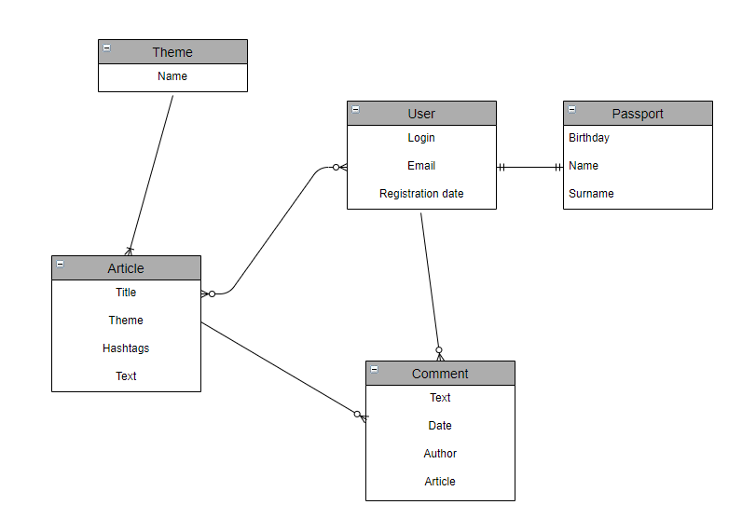

Рисунок 1 – Концептуальна модель предметної області "Блог"

**Додаток Б. Структура БД “Блог”**

|  |
| --- |
|  |

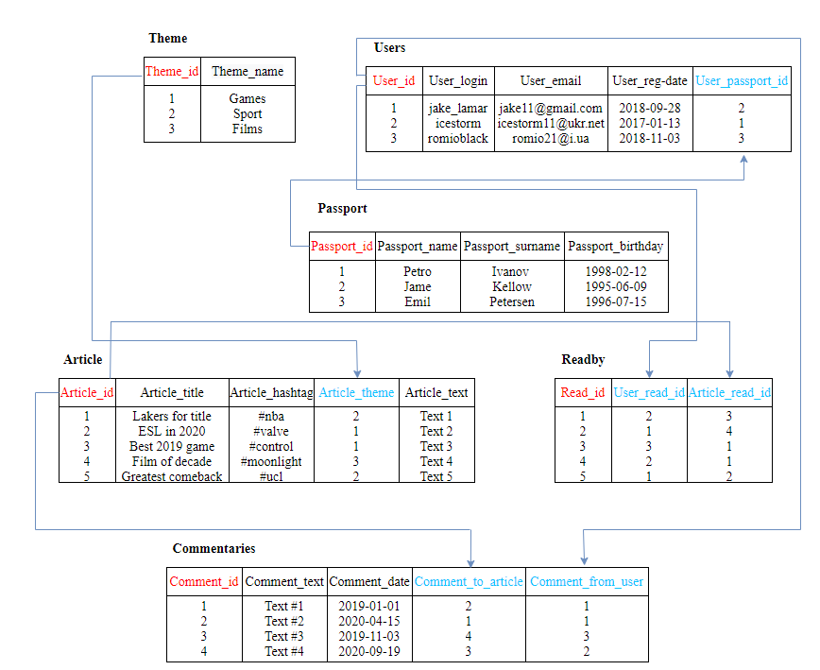

Рисунок 2 – структурна модель предметної області "Блог"

**Додаток В. Опис структури БД “Блог”**

|  |  |  |
| --- | --- | --- |
| **ВІДНОШЕННЯ** | **АТРИБУТ** | **ТИП(Розмір)** |
| Відношення *“Theme”*  Містить інформацію про тему статті | Theme_id – унікальний ID теми в БД  Theme_name – ім’я теми | Числовий  Текстовий(20) |
| Відношення *“Article”*  Містить інформацію про статтю | Article_id - унікальний ID статті в БД  Article_title – заголовок статті  Article_hashtag – хештег у статті  Article_text – текст статті  ArticleTheme_id – ID теми, до якої належить стаття | Числовий  Текстовий(20)  Текстовий(10)  Текст  Числовий |
| Відношення *“Read”*  Вміщує інформацію про факт прочитання статті | Read_id – унікальний ID прочитання статті в БД  UserRead_id – ID користувача, який прочитав статтю  ArticleRead_id – ID статті, яка була прочитана | Числовий  Числовий  Числовий |
| Відношення *“User”*  Вміщує інформацію про користувача в блозі | User_id – унікальний ID користувача  User_login – логін користувача  User_email – e-mail користувача  User_Reg-Date– дата реєстрації користувача | Числовий  Текстовий(20)  Текстовий(40)  Дата |
| Відношення *“Comment”*  Вміщує в собі інформацію про коментар про статтю | Comment_id – унікальний ID коментаря  Comment_text – текст коментаря  Comment_date – дата написання коментаря  UserComment_id – ID автора коментаря  ArticleComment_id – ID статті до якої написано відгук | Числовий  Текст  Дата  Числовий  Числовий |
| Відношення *“Passport”*  Вміщує в собі інформацію про коментар про паспорт користувача | Passport_id – унікальний ID паспорта  Passport_name – ім’я в паспорті  Passport_surname – прізвище в паспорті  Passport_birthday – дата народження | Числовий  Текстовий(50)  Текстовий(50)  Дата |

**Додаток Г. Логічна модель БД “Блог”** (засобами SqlDBM)

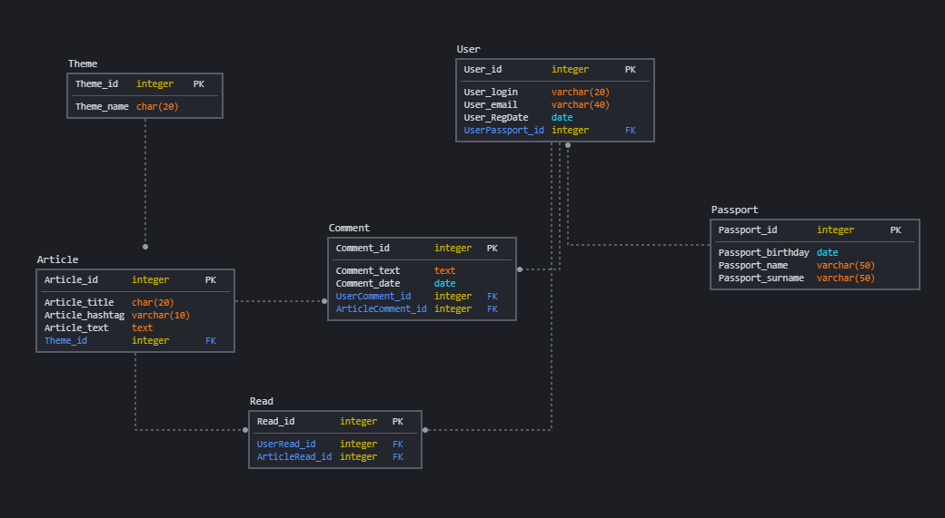

Рисунок 3 – Логічна модель предметної області "Блог"

Схема бази даних відповідає 1НФ тому, що всі атрибути прості, повторень рядків немає і атрибути містять лише скалярні значення.

Схема бази даних відповідає 2НФ тому, що всі таблиці мають первинні ключі, і кожний неключовий атрибут залежить від первинного ключа, а не від його частини або іншого неключового атрибута.

Схема бази даних відповідає 3НФ тому, що всі атрибути залежні тільки від первинного ключа.

**Додаток Д. Структура БД “Блог” в pgAdmin 4**

**Таблиця Article Таблиця Commentaries**

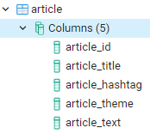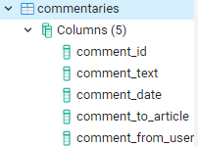

**Таблиця Passport Таблиця Readby**

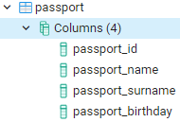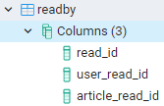

**Таблиця Theme Таблиця Users**

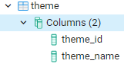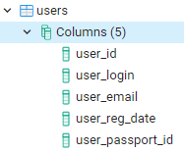

**Опис таблиць в pgAdmin 4**

**Таблиця Article**

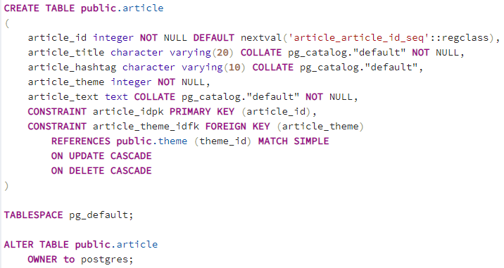

**Таблиця Commentaries**

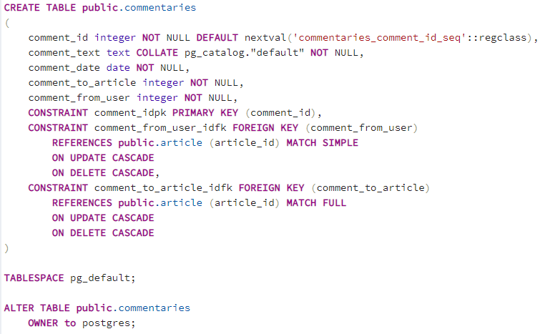

**Таблиця Readby**

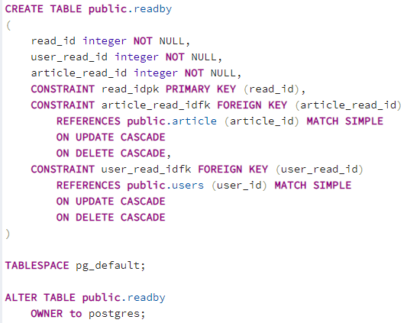

**Таблиця Theme**

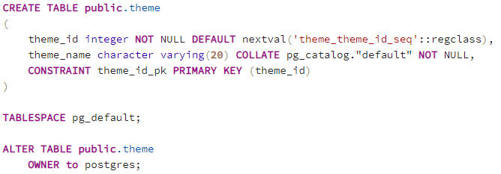

**Таблиця Users**

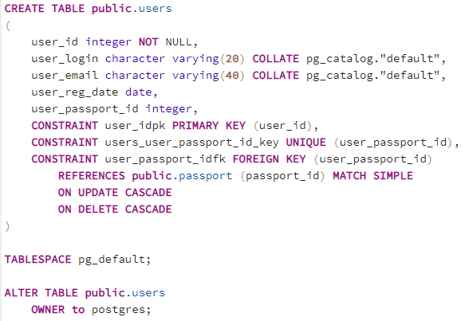

**Таблиця Passport**

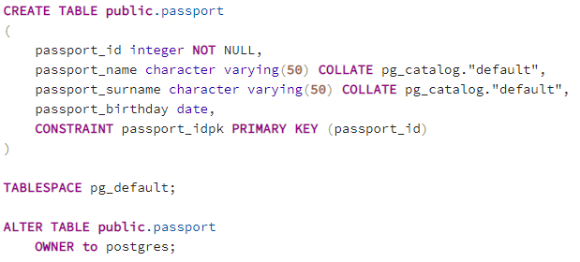

**Вміст таблиць в pgAdmin 4**

**Таблиця Article**

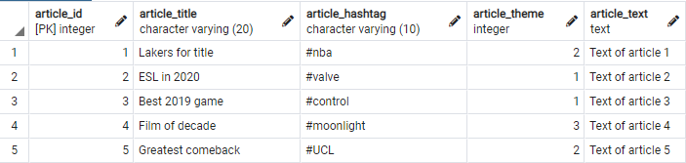

**Таблиця Commentaries**

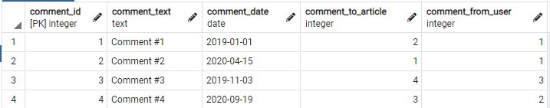

**Таблиця Readby**

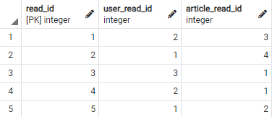

**Таблиця Theme**

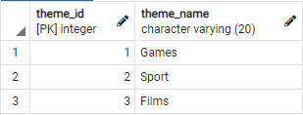

**Таблиця Users**

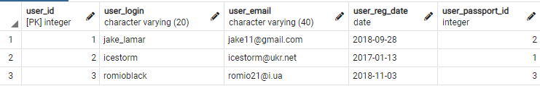

**Таблиця Passport**

